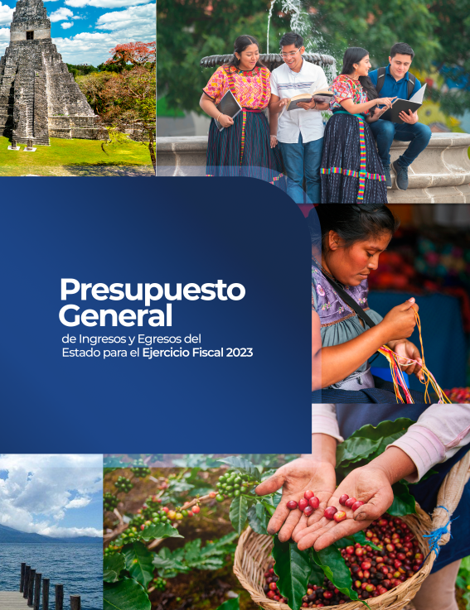
vigente para el Ejercicio Fiscal 2024

CONTENIDO
Primera Parte
Decreto Número 54-2022 Ley del Presupuesto General de Ingresos y Egresos del Estado para el Ejercicio Fiscal 2023, vigente para el Ejercicio Fiscal 2024
Ampliaciones autorizadas mediante Decretos
1-2023, 5-2023 y 10-2023 del Organismo Legislativo.

Segunda Parte
Acuerdo Gubernativo Número 1-2024, Distribución Analítica del Presupuesto General de Ingresos y Egresos del Estado Para el Ejercicio Fiscal 2024
Tercera parte
Cuadros Globales

Cuarta Parte
Riesgos Fiscales

Quinta Parte
Ingresos
Presupuesto de Ingresos
Estimación de la Devolución de Crédito Fiscal y Gasto Tributario

Sexta parte
Gestión por Resultados

1. Metodología de la Gestión por Resultados

2. Indicadores de Producto y Resultado
3. Producción y Metas por Institución

Séptima parte
Presupuesto Multianual 2023-2027
Octava Parte
Presupuesto de Egresos

Presidencia de la República
Ministerio de Relaciones Exteriores

Ministerio de Gobernación
Ministerio de la Defensa Nacional
Ministerio de Finanzas Públicas
Ministerio de Educación
Ministerio de Salud Pública y Asistencia Social
Ministerio de Trabajo y Previsión Social
Ministerio de Economía

Ministerio de Agricultura, Ganadería y Alimentación
Ministerio de Comunicaciones, Infraestructura y Vivienda
Ministerio de Energía y Minas
Ministerio de Cultura y Deportes
Secretarías y Otras Dependencias del Ejecutivo
Ministerio de Ambiente y Recursos Naturales
Obligaciones del Estado a Cargo del Tesoro

Servicios de la Deuda Pública
Ministerio de Desarrollo Social
Procuraduría General de la Nación

Novena Parte
Estadísticas de Finanzas Públicas de Guatemala
Anexo
Programa de Inversión Física, Transferencias de Capital
e Inversión Financiera

